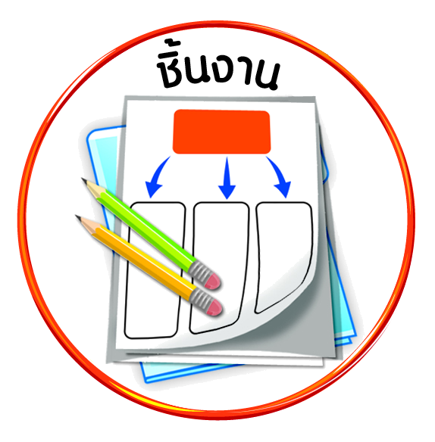
ชิ้นงานที่ ๔ เรื่อง วันสำคัญของไทย



ได้_____คะแนน
คะแนนเต็ม ๑๐ คะแนน
วันที่ เดือน พ.ศ. .
ชื่อ ชั้น เลขที่ .

ให้นักเรียนหาภาพหรือข่าวเกี่ยวกับวันสำคัญของไทยมา ๑ วัน และติดลงใน แล้วตอบคำถาม





๑. วันสำคัญในภาพ คือวันอะไร

๒. ตรงกับวันอะไร

๓. มีความสำคัญอย่างไร
๔. นักเรียนทำกิจกรรมอะไรบ้าง

๕. การเข้าร่วมกิจกรรมในวันสำคัญแสดงถึงการมีคุณลักษณะของผู้มีวินัยในตนเองด้านใด
ตั้งใจปฏิบัติหน้าที่ ความซื่อสัตย์สุจริต

